

หน่วยการเรียนรู้ที่ ๔ สระ -
ู

เวลา ๕ ชั่วโมง


แผนผังการเรียนรู้แบบบูรณาการ

ศิลปะ : ดนตรี - นาฏศิลป์
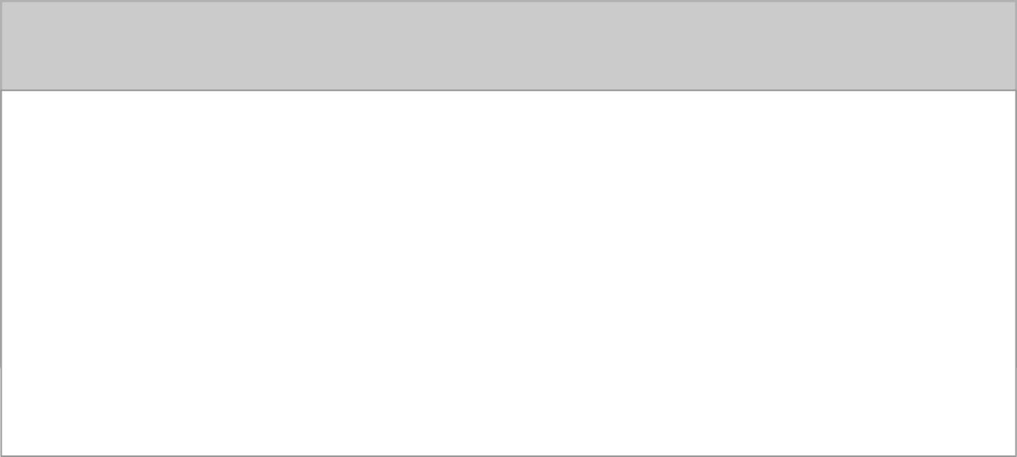
 การแสดงท่าทางเลียนแบบสัตว์
 การร้องเพลงสระ -ู

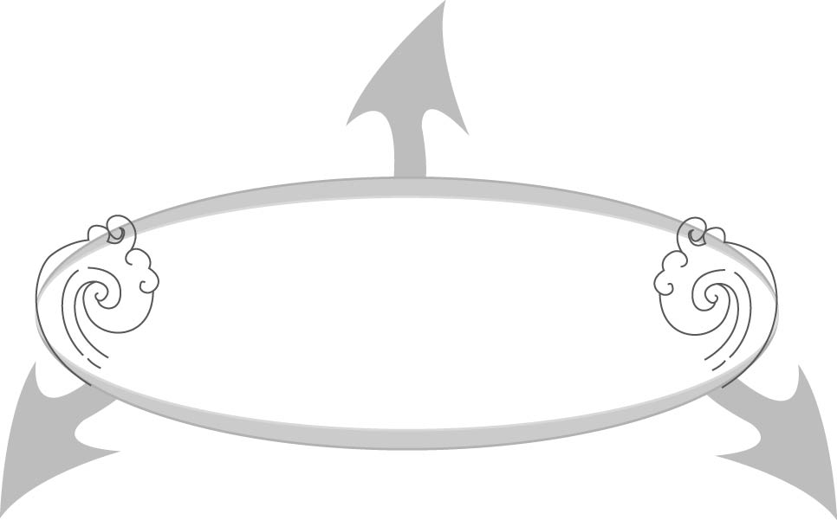

สระ -ู

วิทยาศาสตร์
สุขศึกษาและพลศึกษา

 ชื่อสัตว์ที่ประสมด้วยสระ -ู

 การฝึกประสาทสัมผัสและควบคุม
การเคลื่อนไหวของมือและแขน



ตัวชี้วัด
 อ่านออกเสียงคำ คำคล้องจอง และข้อความสั้นๆ (มฐ.ท ๑.๑ ป. ๑/๑)
 บอกความหมายของคำและข้อความที่อ่าน (มฐ.ท ๑.๑ ป. ๑/๒)
 คัดลายมือตัวบรรจงเต็มบรรทัด (มฐ.ท ๒.๑ ป. ๑/๑)
 เขียนสื่อสารด้วยคำและประโยคง่ายๆ (มฐ.ท ๒.๑ ป. ๑/๒)
 เขียนสะกดคำและบอกความหมายของคำ (มฐ.ท ๔.๑ ป. ๑/๒)

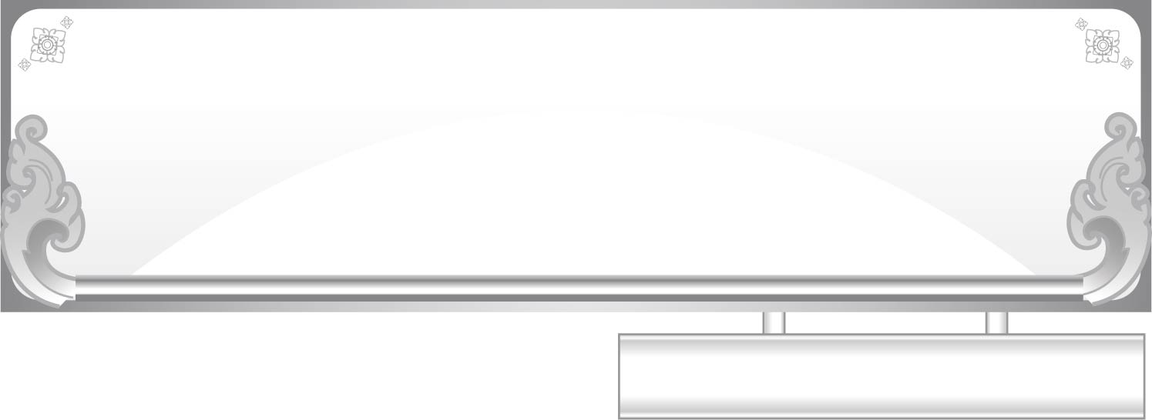
แผนการจัดการเรียนรู้ที่ ๑
เรื่อง การเขียนสระ -
ชั้นประถมศึกษาปีที่ ๑ เวลา ๑ ชั่วโมง
หน่วยการเรียนรู้ที่ ๔ สระ -
ู
ู

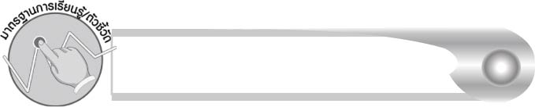
มาตรฐานการเรียนรู้/ตัวชี้วัด

มาตรฐานการเรียนรู้
มาตรฐาน ท ๒.๑ ใช้กระบวนการเขียนเขียนสื่อสาร เขียนเรียงความ ย่อความ และเขียนเรื่องราวในรูปแบบต่างๆ เขียนรายงานข้อมูลสารสนเทศ และรายงานการศึกษาค้นคว้าอย่างมีประสิทธิภาพ
ตัวชี้วัด
มฐ.ท ๒.๑ ป.๑/๑ คัดลายมือตัวบรรจงเต็มบรรทัด

จุดประสงค์การเรียนรู้สู่ตัวชี้วัด

๑. อธิบายวิธีการเขียนสระ -ู และตำแหน่งของสระ -ู ที่ประสมในคำ (K)
๒. เขียนสระ -ู ได้ถูกวิธี ถูกตำแหน่ง (P)
๓. กระตือรือร้นในการเรียนรู้ (A)


สาระสำคัญ

สระ -ู เริ่มเขียนจากหัวตัวอักษร และเขียนไว้ข้างล่างพยัญชนะต้น


สาระการเรียนรู้

๑. ความรู้
๑.๑ วิธีเขียนสระ -ู
๑.๒ ตำแหน่งของสระ -ู
๒. ทักษะ/กระบวนการ/กระบวนการคิด
การจำแนก การปฏิบัติ/การสาธิต การสรุปความรู้
๓. คุณลักษณะอันพึงประสงค์
ซื่อสัตย์สุจริต มีวินัย ใฝ่เรียนรู้ มุ่งมั่นในการทำงาน รักความเป็นไทย
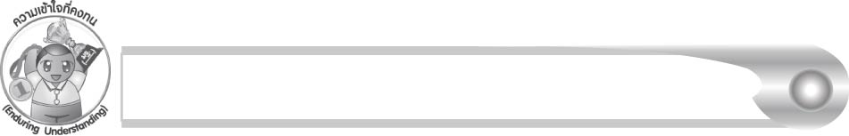
ความเข้าใจที่คงทน (Enduring Understanding)

นักเรียนสามารถสรุปได้ว่า สระ -ู เริ่มเขียนจากหัวตัวอักษรและเขียนไว้ข้างล่าง
พยัญชนะต้น

ชิ้นงานหรือภาระงาน (หลักฐาน ร่องรอยแสดงความรู้)

ผลงานการเขียนสระ -ู

คำถามท้าทาย

นักเรียนมีวิธีการแยกสระ -ู กับ บ อย่างไร


การจัดกิจกรรมการเรียนรู้

๑. ให้นักเรียนร่วมกันแสดงความคิดเห็น โดยครูใช้คำถามท้าทาย ดังนี้
๏ นักเรียนมีวิธีการแยกสระ -ู กับ บ อย่างไร
๒. ครูติดแผนภูมิแสดงทิศทางการเขียนสระ -ู บนกระดาน ให้นักเรียนช่วยกันอธิบายวิธีการเขียน (สระ -ู ต้องเริ่มเขียนจากหัวตัวอักษรเช่นเดียวกับพยัญชนะ)
๓. ครูเขียนสระ -ู บนกระดานช้าๆ ให้นักเรียนดูเป็นตัวอย่าง แล้วฝึกเขียนโดยใช้นิ้วมือเขียนบน
ฝ่ามืออีกข้างหนึ่งของตนเอง
๔. ให้นักเรียนออกมาเลือกบัตรคำจากครูทีละคน ซึ่งบัตรคำที่ครูเตรียมไว้จะเจาะช่องไว้ให้นักเรียนเติมสระ -ู เมื่อเลือกบัตรคำแล้ว ให้นักเรียนนำไปติดบนกระดาน แล้วเขียนสระ -ู ลงในช่องว่าง
ให้เป็นคำที่ถูกต้อง ทุกคนช่วยกันตรวจสอบว่าเพื่อนเขียนถูกวิธีและถูกตำแหน่งหรือไม่ จากนั้นช่วยกันอ่านออกเสียงคำ ถ้านักเรียนอ่านคำใดไม่ได้ ครูเป็นผู้อ่านนำ
๕. ให้นักเรียนทำกิจกรรมเสริมทักษะการเรียนรู้ โดยเติมสระ -ู ให้เป็นคำที่ถูกต้องแล้วฝึกอ่าน
๖. ให้นักเรียนและครูร่วมกันสรุปความรู้ดังนี้ สระ -ู เริ่มเขียนจากหัวตัวอักษรและเขียนไว้ข้างล่างพยัญชนะต้น

การจัดบรรยากาศเชิงบวก

ให้นักเรียนฝึกเขียนสระ -ู ทั้งเขียนทีละตัวและเขียนประสมในคำ เพื่อให้เกิด
ความคล่องแคล่ว และมีความมั่นใจในการเขียน

สื่อการเรียนรู้

๑. แผนภูมิแสดงทิศทางการเขียนสระ -ู
๒. บัตรคำ

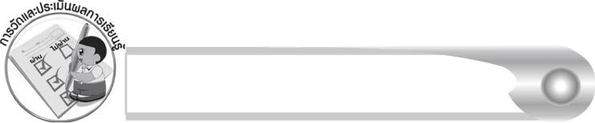
การวัดและประเมินผลการเรียนรู้

๑. วิธีการวัดและประเมินผล
๑.๑ สังเกตพฤติกรรมของนักเรียนในการเข้าร่วมกิจกรรม
๑.๒ ตรวจผลงานของนักเรียน
๒. เครื่องมือ
แบบสังเกตพฤติกรรมการเข้าร่วมกิจกรรม
๓. เกณฑ์การประเมิน
การประเมินพฤติกรรมการเข้าร่วมกิจกรรม
ผ่านตั้งแต่ ๒ รายการ ถือว่า ผ่าน
ผ่าน ๑ รายการ ถือว่า ไม่ผ่าน

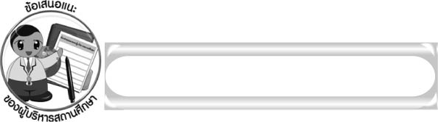
ข้อเสนอแนะของผู้บริหารสถานศึกษา

______________________________________________________________________________
______________________________________________________________________________
____________________________________________________ __________________________
______________________________________________________________________________
______________________________________________________________________________
______________________________________________________________________________
______________________________________________________________________________
______________________________________________________________________________
______________________________________________________________________________
______________________________________________________________________________
______________________________________________________________________________
______________________________________________________________________________
______________________________________________________________________________
______________________________________________________________________________
______________________________________________________________________________
______________________________________________________________________________
______________________________________________________________________________
______________________________________________________________________________
______________________________________________________________________________
______________________________________________________________________________
______________________________________________________________________________
______________________________________________________________________________
______________________________________________________________________________
______________________________________________________________________________

ลงชื่อ_________________________ (ผู้บริหารสถานศึกษา)
(_________________________)
________/________/_______

บันทึกหลังการสอน

ผลการจัดการเรียนการสอน

______________________________________________________________________________
______________________________________________________________________________
______________________________________________________________________________
______________________________________________________________________________
______________________________________________________________________________
______________________________________________________________________________

ปัญหา / อุปสรรค

______________________________________________________________________________
______________________________________________________________________________
______________________________________________________________________________
______________________________________________________________________________
______________________________________________________________________________
______________________________________________________________________________

แนวทางแก้ไข

______________________________________________________________________________
______________________________________________________________________________
______________________________________________________________________________
______________________________________________________________________________
______________________________________________________________________________
______________________________________________________________________________

ลงชื่อ_____________________________ (ผู้บันทึก)
(_________________________)
________/________/_______

